Демоверсия промежуточной аттестации по физике в 7 классе
- 1) На рисунке представлен график зависимости скорости υ от времени t для тела, движущегося по прямой дороге.
Используя данные графика, выполните задания

- 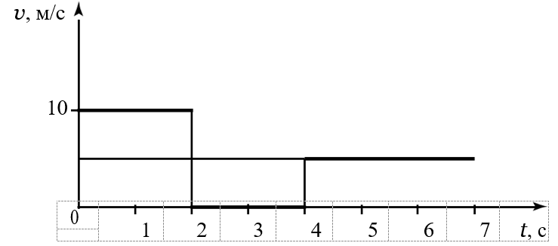
- Как двигалось тела на всех участках?

- С какой скоростью двигалось тело на каждом участке и сколько времени?

- Чему равен путь пройденный за 7 секунд

- Чему равна средняя скорость?
- Меняло ли тело направление в процессе движения?

2) Рассчитайте силу, с которой атмосферный воздух давит на поверхность стола, длина которого равна 1 м, ширина равна 0,5 м. Атмосферное давление принять равным 100 кПа. Ответ дайте в килоньютонах (кН).

3) На уроке физкультуры ребята перетягивали канат. В первой команде Вася тянул с силой 100 Н, Вера – 80 Н, Костя – 90 Н. Во второй команде Витя тянул с силой 120 Н, Маша – 60 Н и Ваня – 70 Н. Какая команда победила? Ответ обоснуйте.

4) Подъёмный кран равномерно поднимает со скоростью 0,2 м/с груз массой 2,5 т. Определите мощность крана.

5) Льдина плавает в воде. Объём её надводной части равен 20 м³. Каков объём подводной части льдины? Плотность льда – 900 кг/м³, а плотность воды – 1000 кг/м³. Сделайте рисунок с указанием сил, действующих на льдину.

